SỞ GIÁO DỤC VÀ ĐÀO TẠO PHÚ THỌ  TRƯỜNG THPT PHÚ CƯỜNG  --------------------  (Đề thi có 03 trang) | ĐỀ THI CUỐI HỌC KỲ 1 - KHỐI 10  NĂM HỌC 2025 - 2026  MÔN: CÔNG NGHỆ CÔNG NGHIỆP  Thời gian làm bài: 50 Phút  (không kể thời gian phát đề)

Họ và tên: ............................................................................ | Số báo danh: ....... | Mã đề 003
PHẦN I: Trắc nghiệm chọn đáp án đúng(3 điểm)
Câu 1. Quan sát hình 9.6 và phát biểu cách xác định các kích thước m và n của hình chiếu cạnh.
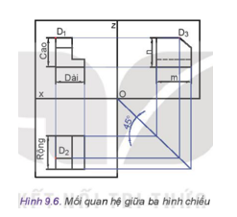
A. m – chiều rộng; n – chiều cao. B. m – chiều cao; n – chiều rộng.
C. m – chiều dài; n – chiều rộng. D. m – chiều rộng; n – chiều dài.
Câu 2. Kích thước của khung tên là kích thước nào?
A. Dài 140mm x rộng 42mm B. Dài 140mm x cao 32mm
C. Dài 140mm x rộng 22mm D. Dài 130mm x rộng 32mm
Câu 3. Các trục O’x’, O’y’ và O’z’ gọi là:
A. Hệ trục tọa độ. B. Góc trục đo. C. Trục tọa độ. D. Trục đo.
Câu 4. Mối quan hệ vị trí giữa hình chiếu bằng và hình chiếu đứng trong PPCGT1 là:
A. Hình chiếu bằng nằm ngay bên trái hình chiếu đứng.
B. Hình chiếu bằng nằm bên phải hình chiếu đứng.
C. Hình chiếu bằng nằm trên hình chiếu đứng.
D. Hình chiếu bằng nằm bên dưới hình chiếu đứng.
Câu 5. Một nhóm học sinh đang thảo luận để đánh giá và lựa chọn công nghệ theo các tiêu chí đánh giá công nghệ. Trong một tiêu chí, nhóm đưa ra các đánh giá là năng suất cao, sản phẩm đẹp. Đây là các đánh giá công nghệ theo tiêu chí nào?
A. Tiêu chí về kinh tế. B. Tiêu chí về hiệu quả của công nghệ.
C. Tiêu chí về độ tin cậy của công nghệ. D. Tiêu chí về môi trường.
Câu 6. Công nghệ in 3D hoạt động dựa trên nguyên tắc nào?
A. Tạo lớp vật liệu chồng lên nhau theo mô hình 3D. B. Sử dụng tia laser để cắt và tạo hình vật liệu.
C. Sử dụng sóng âm để tạo hình sản phẩm. D. Gia công sản phẩm từ một khối vật liệu lớn.
Câu 7. Hình chiếu trục đo giúp ích gì trong việc giao tiếp kỹ thuật giữa các kỹ sư và người thực hiện sản xuất?
A. Chỉ dùng để vẽ các chi tiết bên ngoài của sản phẩm.
B. Cung cấp một hình ảnh rõ ràng và dễ hiểu của vật thể với đầy đủ thông tin kỹ thuật.
C. Tăng độ chính xác trong việc thể hiện các thông số kích thước.
D. Giúp giảm thiểu các chi tiết không cần thiết trong bản vẽ.
Câu 8. Công nghệ tự động hóa trong sản xuất công nghiệp có đặc điểm nổi bật nào sau đây?
A. Chỉ áp dụng trong các ngành công nghiệp nặng.
B. Loại bỏ hoàn toàn con người trong quá trình sản xuất.
C. Tăng cường sự tham gia của con người trong mọi công đoạn.
D. Sử dụng các thiết bị tự động và hệ thống điều khiển để giảm sự can thiệp của con người.
Câu 9. Trong biểu diễn hình cắt cục bộ phần hinh cắt ghép với phần còn lại của hình chiếu được vẽ bằng nét vẽ nào?
A. Nét chấm gạch mảnh. B. Nét liền mảnh. C. Nét đứt mảnh. D. Nét lượn sóng.
Câu 10. Em hãy: Quan sát hình a, b và xác định hình chiếu tương ứng.
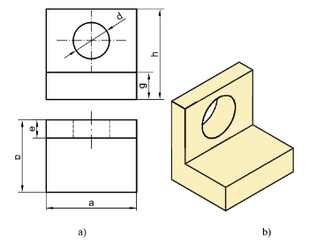
A. a- Hình chiếu phối cảnh; b là hình chiếu trục đo vuông góc đều.
B. a – Hình chiếu trục đo; b – Hình chiếu vuông góc.
C. a – Hình chiếu vuông góc; b – Hình chiếu của các trục tọa độ.
D. a – Hình chiếu vuông góc; b – Hình chiếu trục đo.
Câu 11. Nội dung của cuộc cách mạng công nghiệp lần thứ ba là:
A. Gắn liền với ứng dụng các thành tựu khoa học, kĩ thuật vào sản xuất và đời sống.
B. Cuộc cách mạng về sản xuất thông minh dựa trên những thành tựu trong các lĩnh vực công nghệ thông tin, công nghệ sinh học,… với nền tảng là sự đột phá của công nghệ số.
C. Sự thay đổi từ sản xuất đơn lẻ sang sản xuất hàng loạt bằng máy móc chạy bằng năng lượng điện.
D. Sự xuất hiện của máy tính, công nghệ thông tin và mạng truyền thông Internet
Câu 12. Hình biểu diễn với một nửa là hình chiếu, một nửa đối xứng kia là hình cắt, được sử dụng khi vật thể đối xứng. Theo em, đây là khái niệm nào?
A. Hình cắt toàn bộ. B. Hình cắt một nửa. C. Mặt cắt rời. D. Mặt cắt chập.
PHẦN II. Học sinh trả lời 4 câu hỏi, trong mỗi câu hỏi chọn Đúng hoặc Sai trong mỗi ý a), b), c), d)Câu 1. Quan sát hình vẽ dưới đây về một vật thể và hình cắt:Hãy xác định đúng/sai các nhận xét:
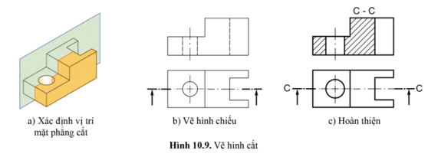
a) Nếu bỏ hình cắt C-C, bản vẽ vẫn đầy đủ thông tin về kết cấu bên trong của chi tiết.
b) Hình c biểu diễn là hình cắt bán phần tên hình cắt là C-C.
c) Đường nét đứt trong hình chiếu đứng thể hiện phần bị che khuất của lỗ và rãnh bên trong.
d) Hình a sử dụng 1 MPC và cắt qua vị trí rỗng cần biểu diễn.
Câu 2. Một nhóm học sinh đang thảo luận khi xem bản vẽ của 1 bạn trong nhóm với các ý kiến nhận xét sau:
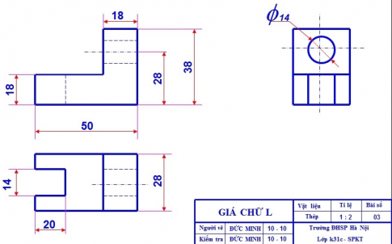
a) Khi vẽ xong bản vẽ phải ghi chú hình chiếu đứng, bằng, cạnh để mọi người biết
b) Phần rãnh vẽ trên hình chiếu đứng có chiều dài là 20 phải vẽ bằng nét liền đậm, đường trục đường tâm vẽ bằng nét liền mảnh.
c) Hình chiếu bằng thể hiện chiều rộng 28 và chiều dài 50
d) Khung tên của bản vẽ kỹ thuật cần chứa các thông tin như tên sản phẩm, tỷ lệ, và người vẽ kích thước là 140x32.

Câu 3. Lan và Nam thảo luận về tiêu chuẩn trình bày bản vẽ kỹ thuật, đưa ra các nhận xét sau:
a) Đường bao ngoài của vật thể trên bản vẽ kỹ thuật được vẽ bằng nét liền đậm để phân biệt với các đường khác.
b) Bản vẽ kỹ thuật phải được trình bày đúng theo các tiêu chuẩn quy định để đảm bảo tính thống nhất và dễ hiểu.
c) Các đường nét trong bản vẽ kỹ thuật không nhất thiết phải tuân theo một tiêu chuẩn cụ thể, miễn là rõ ràng.
d) Đường tâm và đường trục đối xứng được biểu diễn bằng nét liền mảnh trên bản vẽ kỹ thuật.Câu 4. Các bạn học sinh đang thảo luận cách áp dụng hình chiếu trục đo trong thực tế. Theo em, nhận xét nào đúng, nhận xét nào sai:
a) Hình chiếu trục đo chỉ áp dụng để biểu diễn vật thể đối xứng.
b) Trong thiết kế sản phẩm, hình chiếu trục đo giúp dễ dàng nhận biết kích thước thực của vật thể mà không cần chuyển đổi hệ trục.
c) Khi thiết kế mô hình 3D, hình chiếu trục đo là bước đầu tiên giúp hình dung vật thể trong không gian thực tế.
d) Hình chiếu trục đo được sử dụng phổ biến để biểu diễn mô hình 3D trong thiết kế kỹ thuật.

PHẦN III. Tự luận (3 điểm)
Câu 1 (2 điểm). Vẽ hình chiếu thứ 3 cho vật thể sau:
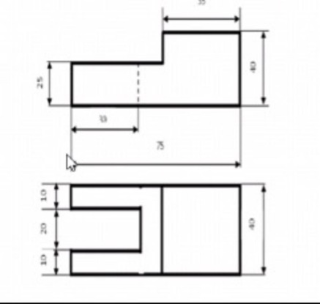

Câu 2 (1 điểm). Em hãy cho biết các thông số của hình chiếu trục đo xiên góc cân và vuông góc đều

------ HẾT ------

BÀI LÀM
PHẦN I. Trắc nghiệm chọn đáp án đúng(3 điểm)

Câu 1 | Câu 2 | Câu 3 | Câu 4 | Câu 5 | Câu 6 | Câu 7 | Câu 8 | Câu 9 | Câu 10 | Câu 11 | Câu 12

PHẦN II. Học sinh trả lời 4 câu hỏi, trong mỗi câu hỏi chọn Đúng hoặc Sai trong mỗi ý a), b), c), d) (4 điểm)

Mã đề | Câu 1 | Câu 2 | Câu 3 | Câu 4
a
b
c
d

PHẦN III: Tự luận (3 điểm)
........................................................................................................................................................................................................................................................................................................................................................................................................................................................................................................................................................................................................................................................................................................................................................................................................................................................................................................................................................................................................................................................................................................................................................................................................................................................................................................................................................................................................................................................................................................................................................................................................................................................................................................................................................................................................................................................................................................................................................................................................................................................................................................................
..........................................................................................................................................................................
............................................................................................................................................................................................................................................................................................................................................................................................................................................................................................................................................................................................................................................................................................................................................................................................................................................................................................................................................................................................................................................................
..........................................................................................................................................................................

